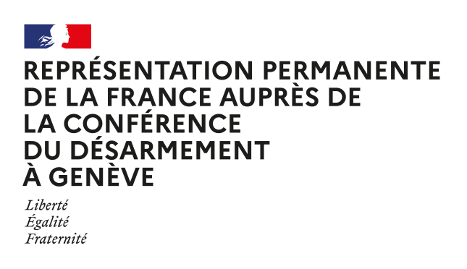

Intervention en séance plénière de
M. Yann HWANG
Ambassadeur, représentant permanent de la France
auprès de la Conférence du désarmement
(Genève, 31 mars 2022)

Monsieur le Président,
Ma délégation salue l’organisation de cette réunion plénière, qui permet de faire un point d’étape sur les travaux des organes subsidiaires. Elle remercie les coordinateurs pour la façon dont ils conduisent de façon professionnelle nos travaux.
Les premières réunions au sein des organes subsidiaires ont été utiles et ont révélé des points de convergence entre les délégations. Ces points devront être reflétés dans les rapports finaux que nous adopteront. Nous sommes d’accord avec les coordinateurs sur le déficit d’interaction. Pour notre délégation, l’interaction n’est pas liée à la question du statut formel ou informel des travaux.
Le FMCT est apparu dans les organes subsidiaires 1 et 2 comme le projet le plus mur en matière de désarmement. Nous espérons que nos discussions sur le FMCT ouvriront la voie pour des négociations dans les plus brefs délais sur la base du document CD/1299 et du mandat qu’il contient. L’organe subsidiaire 3 a également souligné l’importance de réduire les risques et menaces dans l’espace extra-atmosphérique. La promotion de normes, règles et principes de comportements responsables est apparue comme la voie la plus prometteuse pour parvenir à ce but.
De très nombreuses délégations ont choisi de présenter leurs priorités en prenant en compte le contexte stratégique. Ce qui confirme que notre enceinte ne travaille pas dans le vide et que tout processus sérieux et crédible de désarmement ne peut que se fonder sur une confiance préalable. Car la confiance est mise à mal par l’invasion militaire non-provoquée et non justifiée de l’Ukraine par la Russie. Nos travaux en réunion plénière ou au sein des organes subsidiaires ne peuvent pas être déconnectés du contexte sécuritaire. C’est ce qu’ont rappelé un grand nombre délégations de tous groupes régionaux confondus. Il ne s’agit, selon nous, en aucun cas de politisation ou de l’établissement de doubles standards que de le faire.
Après plus d’un mois de conflit, la guerre en Ukraine constitue un tournant dans l’histoire de l’Europe. Notre enceinte, qui est mandatée pour traiter des questions de sécurité internationale, doit continuer d’en débattre et d’en mesurer l’impact sur ses travaux sauf à perdre toute sa crédibilité.
Monsieur le Président,
J’ai écouté attentivement l’Ambassadeur russe avant moi. Je voudrais réagir à ses propos :
La Russie monte une campagne de désinformation irresponsable sur de prétendues activités biologiques militaires secrètes dans des laboratoires en Ukraine. A ce jour, la Russie n’a étayé ses allégations par aucunes informations crédibles. La raison en est très simple : cette campagne de désinformation ne repose sur aucun fait avéré et nous expliquerons pourquoi avec nos experts au comité préparatoire de la conférence d’examen de la CIABT.
L’Ukraine ne dispose pas de programmes d’armement biologique. Elle respecte ses obligations au titre de la Convention sur l’interdiction des armes biologiques et à toxines. Les Nations unies, par la voie de la Haute Représentante pour le désarmement Mme Nakamitsu, ont clairement indiqué par deux fois lors de réunions du CSNU ne pas avoir connaissance de l’existence de tels programmes.
La France est très préoccupée par la possibilité que cette campagne de désinformation soit le prélude à l’utilisation, sous faux pavillon, d’une arme biologique en Ukraine. Si un tel emploi avait lieu, il n’y aurait qu’un seul responsable, et ce serait la Russie.
L’utilisation de ces armes bannies par le droit international constituerait une escalade intolérable de ce conflit. Le Ministre de l’Europe et des Affaires étrangères, Jean-Yves Le Drian, l’a redit sans ambigüité : de telles attaques entraineraient en réponse des sanctions économiques encore plus massives.
En réalité, cette campagne irresponsable de désinformation autour d’armes biologiques dans le contexte d’une agression armée illicite d’un Etat souverain fait la démonstration éclatante du double discours de la Russie sur les questions de désarmement biologique.
En effet, depuis deux ans la communauté internationale a envoyé un message très clair à la Russie en rejetant de manière nette son projet de résolution sur le mécanisme d’enquête du Secrétaire général des Nations unies. Nous avons montré à la Russie que nous n’étions pas dupes quant à l’objectif qu’elle a poursuivi en cherchant à affaiblir ce mécanisme.
Nous avons, par ce vote, rappelé notre attachement à ce que les instruments permettant de faire toute la lumière sur une potentielle attaque biologique demeurent indépendants et robustes.
Nous n’accepterons pas que l’indépendance, la flexibilité et l’efficacité du mécanisme du Secrétaire général soient remises en question. Et nous resterons vigilants afin de répondre à toute initiative qui viserait à verrouiller les dispositifs internationaux permettant d'enquêter sur l'utilisation présumée d'armes biologiques, que ce soit dans le cadre de l’AGNU, du CSNU ou de la CIABT.
Je vous remercie Monsieur le Président./.

